Geron По первой схемке земля использовалась но можно настроить и без нее. Приборы старался использовать аналоговые. По пластинам, ничего заземлять не нужно. Приборы тоже не заземлял, так как «поле» искало уйти в землю и все палило….. Разрядник не имеет значения в конструкции. Резистор нужен не один или переменный, так как нужно регулировать им, подбирая «эффект». Куда цеплять его не имеет значения, то ли к положительной то ли к отрицательной пластине.

azteobicham Сегодня собрал — источник высокого напряжения — твс подключен по схеме блокинг генератор на одном транзисторе, два кц201г, как у тебя на схеме и конденсатор 56 пик 6 кв,- померял через делитель 1:1000 — 5 кв напряжение на конденсаторе), а далее по схеме мультика — две пластины текстолита, правда не большие — 10х15см. проволочные резисторы переменные общим сопротивлением 2 ком. покрутил переменники, поигрался с зазором в разряднике, получил такой эффект (при зазоре 2 мм) — при увеличении до 1 ком искра начинает очень громко шипеть, дальнейшее увеличение сопротивления ничего не меняет — шипит так же громко, прям в подъезде слышно, но лампа не горит, при уменьшении зазора в разряднике — начинает работать тише, и волосок лампы начинает краснеть, но из приборов глюкнул только мультиметр, цифры замерли на отметке 666, потом вообще потух) но лампа ярче не захотела гореть. может пластины надо больше размером? и генератор который твс управляет сделать по схеме флайбэк?
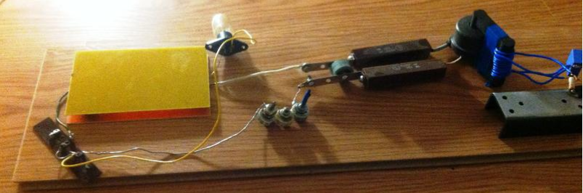

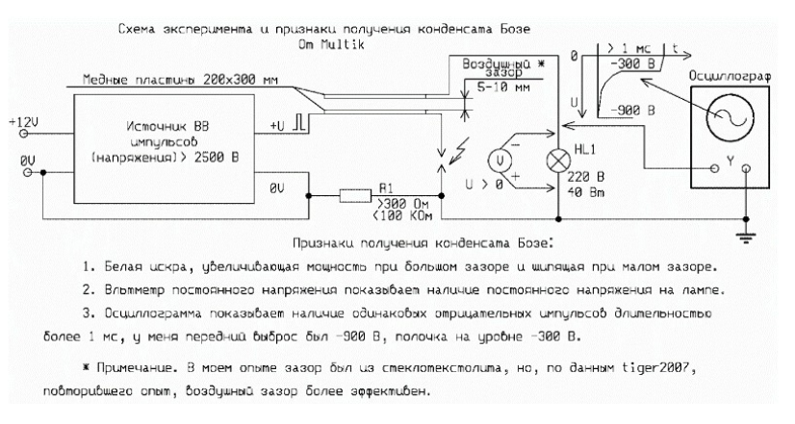
Geron Приветствую! Схема почти но не верна у тебя. На пластины нужно ложить провод изолированый. И с этого провода, с их конца снимать на нагрузку. А пластины да, через розядник на резистор. А в общем и такой эксп имеет хорошее место. С уважением.
Multik Что касается эксперимента в первом посте, я посвятил ему много времени, но устойчивой работы добиться не смог. Генерация у меня срывалась от любого воздействия — перемещения предметов, помех и просто непонятно, почему. Единственным положительным результатом, полученным при анализе работы схемы, явилась статья «Необычный режим работы транзистора»: http://multikonelectronics.com/subpage.php?p=18&i=29#Tranzgen
По второму эксперименту есть о чём поговорить. Здесь я согласен с Героном, что это реальный путь к получению СЭ.
Итак: Да, я делал именно по этой схеме. К ней я пришёл от симметричной схемы Герона
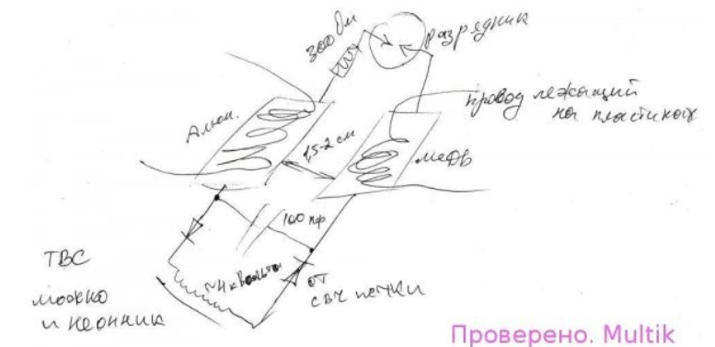
сначала разбив нагрузку на две части и заземлив среднюю точку. А потом работал с одной половиной. Так что, верхняя пластина в моей схеме заменяет моток проводов у Герона.
После многих лет размышления над этим феноменом я пришёл к выводу, что правильнее начинать всё же с исходной схемы Герона. Причём без заземления. И очень осторожненько выяснить, как и куда подключить заземление.
Осторожненько — потому, что у меня грохнуло именно в тот момент, когда я отключил заземление от указанного места и поднес его к положительной пластине. Именно поднёс, подключить не успел. При этом, заметьте, зарядилось статическим электричеством всё металлическое в комнате. И неслабо. После того, как всё сгорело, я подошёл к планшетному плоттеру, и меня стрельнуло искрой порядка 10 см. Напряжение можете прикинуть.
Отсюда мораль: Если мы заземляем отрицательную пластину, предметы в округе, может быть и заряжаются, но не столь заметно. А когда заземляется положительная пластина, отрицательная что-то такое излучает, или, скорее, испускает, что всё в округе заряжается. К сожалению, не измерил, какой полярностью.
1. Условия для получения эффекта.
Надо сказать, что получилось у меня не сразу. Сначала источник питания выдавал напряжение порядка 3 КВ. После консультации с Героном, поднял напряжение примерно до 4,5 КВ. И тут всё получилось.
Ремилий Авраменко показал, что процесс разделения конденсата Бозе носит квантовый характер. Это означает, что распад ячейки может происходить только при воздействии на неё энергией строго определённой величины. В нашем случае – 3730 эВ (электронвольт). Причём, ширина «полосы пропускания» составляет величину порядка двух десятков эВ. Сам Авраменко пишет, что эта энергия может быть не строго равна 3730 эВ, а изменяться в зависимости от внешних условий и свойств электродов. (Возможно, играет роль работа выхода электрона). Это подтверждено и опытами ныне покойного dmitry_shem : http://dmitry-shem.livejournal.com/23002.html
http://dmitry-shem.livejournal.com/23488.html
Интересно отметить, что осциллограмма тока в экспериментах Дмитрия показывает не столь выраженный характер, как у меня, но имеет те же признаки – резкий выброс по фронту, потом спад по экспоненте, полочка и спад до нуля.
Должен заметить, что у меня вполне случайно получилось сделать правильный источник питания. В его схеме:
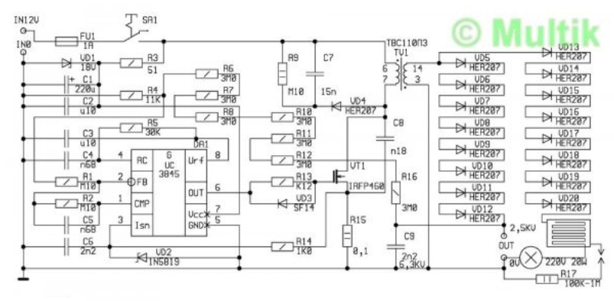
параллельно выходному конденсатору C3 установлен резистор обратной связи (R6+R7+R8+R10+R11+R12+R16) для стабилизации выходного напряжения. Благодаря этому резистору, выходное напряжение было не постоянным, а пилообразным. С резким фронтом и медленным спадом. Во время спада напряжение, видимо, с достаточно медленной скоростью, проходило через зону квантового резонанса. Постоянную времени спада можно рассчитать, зная ёмкость (2,2 нФ) и сопротивление (21 Мом) цепи. T = 21*10^3*2,2*10^-9 = 46,2*10^-6 [c] = 46,2 мкс. Но это всё равно не дает нам точной скорости изменения напряжения в зоне квантового резонанса, поскольку неизвестно, в каком месте экспоненты он происходит. Хотя может служить неким ориентиром.
После того, как первый источник сгорел, я сделал второй, по тогдашним моим понятиям, лучше – убрал эту пилу до минимума. После чего не смог повторить эксперимента.
Кстати сказать, в оригинальной схеме Герона используется простой выпрямитель с сетевого трансформатора с ёмкостью на выходе всего 100 пФ. При таких частоте и ёмкости спад напряжения на конденсаторе гарантирован обратными токами выпрямительных диодов.
Но всё же, питание от сети, как мне кажется, нежелательно. Надо питать от аккумулятора. Кроме того, для безопасности, имеет смысл сделать источник с регулируемой частотой импульсов. Начиная от одиночных и кончая частотой в несколько КГц. Больше не надо. Замечу, что в моём случае частоты порядка 12 КГц хватило, чтобы вывести из строя сам источник и ещё пару приборов.
1.1. Сформулируем требования к источнику питания.
Это должен быть генератор импульсов (пилообразного или экспоненциального) спадающего напряжения от максимального Uмакс до минимального Uмин с регулируемой частотой следования в диапазоне от единиц Гц до нескольких КГц. И с возможностью регулирования Uмакс в диапазоне от 3 КВ до 4,5 КВ. Регулирование Uмин не обязательно.
Замечу здесь, что в некоторых экспериментах напряжение измеряют на разряднике. Это правильно только в том случае, если в разряднике нет искры. То есть, нас интересует напряжение в момент пробоя, а не на дуге.
Кроме того, надо понимать, что дуговой промежуток – это участок цепи с отрицательным сопротивлением. И, включая последовательно с ним сопротивление, мы получаем генератор высоких частот. Искра начинает шипеть.
У Теслы в цепи разрядника обязательно присутствует сопротивление, которым современные экспериментаторы брезгуют. А зря. Если катушка Теслы настроена правильно, то есть, резонансы в проводе и в индуктивности совмещены, она имеет большую добротность. А для раскачки системы с большой добротностью требуется большее время. А если одиночным импульсом, то нужно всю энергию импульса передать на фронте. Для этого фронт должен иметь длительность, равную половине или четверти длины волны – в зависимости от того, в какую фазу импульсов мы попадаем. Что-то похожее получается и в обсуждаемом феномене, но как это выражается, пока не понимаю.
2. Съём энергии в экспериментах. Авраменко считал, что разложение конденсата Бозе происходит в зазоре разрядника, поэтому и съём желательно производить с электродов разрядника, что и происходит в схеме Герона. От себя добавлю, что, по моему мнению, сопротивление в цепи разрядника в этом смысле играет большую роль. Разложение конденсата Бозе представляется мне процессом, похожим на диссоциацию молекул в растворе воды. Они как распались, так и обратно могут соединиться. А сопротивление в цепи разрядника создаёт разные условия для стекания позитронов и электронов. Позитроны — это «холодный ток», для которого резистор не препятствие, и они спокойно через него проходят. Для электронов резистор препятствие, и часть из них уходит в нагрузку. Для проверки этой гипотезы необходимо сравнить результаты в оригинальной схеме Герона с результатами в схеме, где резистор включён не после, а перед пластиной. Выход энергии в этом случае должен быть больше. Очень трудно себе представить, но желательно, что процессы происходят не только в проводах и элементах схемы, а во всём объёме лаборатории. И электрон может выделиться не в проводе, а где-нибудь в сторонке на железной кровати. Потому окружающие металлические предметы и заряжаются.
Съём энергии на лампочку конечно, удобен, но нам нужно получить источник, который можно «привязать» к заземлению, как к точке опоры, относительно которой эту энергию можно было бы передавать потребителю. Отношения этого агрегата с заземлением весьма непросты, и это должно явиться отдельным вопросом для исследования.
Характерной особенностью данного явления является способность заряжать вокруг себя металлические предметы до высоких потенциалов относительно земли.
Multik из Мультикона. 22.08.16. пару роликов: https://yadi.sk/i/UM1NpMdQgTgK3 https://yadi.sk/i/voyTuDA0gTgLt
Мужику повезло. Искра не настоящая. Особенно во втором ролике, когда он заземление к разряднику подносит. Очень показательно, как система реагирует на заземление.
Multik Позволю себе объяснить происходящее. Полагаю, что взаимное направление обмоток не имеет значения. Мы имеем просто конденсатор с диэлектриком, который имеет свойства, аналогичные свойствам электрета, только с некоторой постоянной времени заряда-разряда. Интересно проверить, зависит ли время разрядки от времени зарядки.

При подключённом источнике питания через первый разрядник происходит зарядка конденсатора, образованного проводами двух катушек с диэлектриком из их изоляции, и накачка диэлектрика электричеством. Когда напряжение на этом конденсаторе достигает напряжения пробоя второго разрядника, происходит разряд.
После отключения питания диэлектрик начинает возвращать накопленную во время зарядки энергию. Но не сразу, а с некоторой, присущей ему постоянной времени.
В пользу такого объяснения говорит известный опыт, показывающий, что заряд в конденсаторе хранится в диэлектрике. Надо полагать, что и скорость отдачи этого заряда определяется свойствами диэлектрика. И ещё то, что все, кто пытался разрядить электролитический крнденсатор до нуля, обнаруживали, что через пару минут на нём опять есть напряжение. В параметрах конденсаторов это явление называется .абсорбцией: http://www.amfilakond.ru/xar3.shtml
Multik
Как думаешь контролировать выброс энергии? И как думаешь откуда он берется?
А вот на эти вопросы я быстро ответить не могу. По крайней мере человеку, не занимавшемуся этой темой вплотную.
Коротко, без подробных объяснений повторю, что выброс энергии буду контролировать частотой и наклоном пилообразных импульсов источника питания.
Думаю, что он берётся из пресловутого конденсата Бозе, в формулировке Авраменко. По крайней мере, его представления полностью объясняют, почему зарождение распада происходит в искровом зазоре, а результаты фиксируются в значительном пространстве вокруг этого зазора. Это как проколоть шар, наполненный дымом. Место прокола маленькое, а дым сразу займёт большой объём. С радиантом я его идентифицировать никак не могу. Радиант ощущается органами чувств человека, а эта фишка никак себя не проявляет. И радиант заземляющих проводов не плавит.
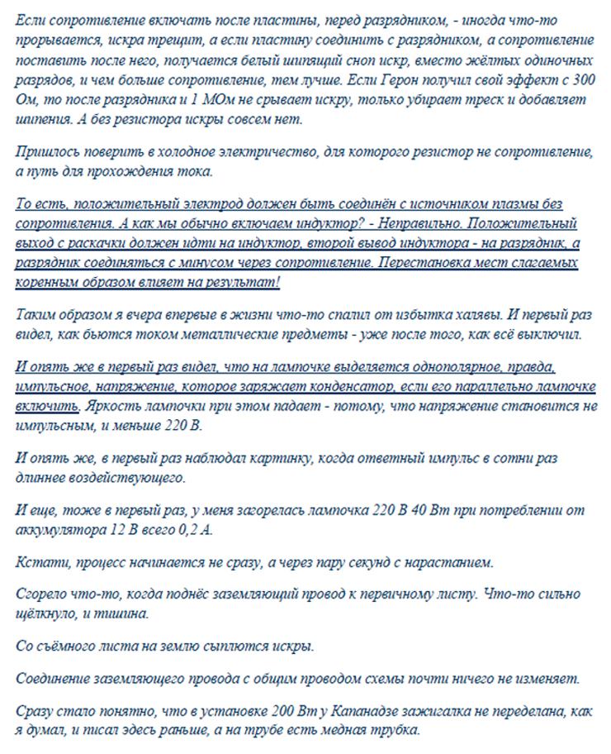

Geron Для начала нужно провести простой эксп и понят, что же происходит, какие процессы выявляются. Первое, нужен высоковольтный транс или неонник, от 3 до 10 киловольт. Подключить его до двух пластин (можно алюминиевые или медные, можно одну медную а другую алюминиевую). Через высоковольтные диоды подать высокое, одно положительное на другую пластину отрицательное. С противоположных концов пластин вывести на резистор проволочный и с резистора на разрядник, другая сторона разрядника на вторую пластину. На обе пластины разложить много провода многожильного в хорошей изоляции. Две независимые кучки или витки. Все концы свободные в воздухе. Далее экспериментируйте На концах проводов у Вас будет на одном плюс на другом минус пульсирующей постоянки. Можно лампочку подключить к примеру на ват 60 и 220 вольт, что бы видеть как плавно начинает засвечиваться она. Ну точь как у Капы. А когда поймете суть процессов, то и дальше сможете пойти.

Отклик можно получить не только от Земли, а и просто от окружающего пространства.
Несколько лет назад Герон Александрийский показал опыт, где 2 пластины, медная и алюминиевая, с одной стороны к ним подключено высокое напряжение 4 кВ, , а с другой - разрядник и резистор. На пластины наброшены по куску изолированного провода. при разряде в съемных проводах возникает импульс, который можно сохранять в конденсаторе и можно запитать лампочку.
Multik повторил опыт Герона и рассказал удивительные вещи. Оказалось, что отклик имеет длительность в десятки раз больше исходного импульса.
Амплитуда его начальная около 600 вольт, потом снижается по экспоненте до 300в.
Мультик зажег 40 ватт 220 вольт лампочку при потреблении схемы 12 в . 0.2 а.
Мосфеты были на 900в 25А. Всё что дешевле силовых модулей - это детский сад. На такой элементной базе далеко не уедешь, сыплется всё что ниже 1200в 100А.
robusy пишет: Для проверки факта наличия холодного тока Антоном была собрана схема. Для защиты транзистора был использован TVS диод 1.5КЕ440СА.
Я использовал IGBT транзистор на 600 вольт 60 ампер. Коллектор был защищён от перенапряжения TVS диодом на 440 вольт 1.5КЕ440СА.
А что, должно быть по-другому? Вы в курсе, что в момент размыкания тока в индуктивности возникает высоковольтный выброс? Он и вырубает транзистор и супрессор.
GIA.
Поправлю сбившихся с пути.
У электрического и гидравлического генератора есть одно общее.
В гидравлике это называется гидроудар. В электротехнике, это сопротивление проводника (длинный провод или земля) резко поданному электрическому току. В электрическом варианте, земля дает встречный ток. Это аналог гидравлическому гидроудару. Чем чаще прервете искру от заряженного конденцатора , тем больше электричества вам даст обратно заземленный кабель.
Вот оно вам и СЕ!
Рассказываю принцип работы генератора на словах.
1) Берем два независимых друг от друга заземленных кабеля.
2) Заряжаем постоянный конденцатор большой емкости. Минус конденцатора соединяем с одним из заземлений. Плюс пускаем на Тесловский механический разрядник. ( Разрядник из электродвигателя с большими оборотами. раскрученный предварительно). Разрядник соединяем с заземением.
В результате благодаря разряднику получим не одну вспышку, а или 500 или 1000 , в зависимости от оборотов двигателя.
Замерьте напряжение между заземлениями. Энергия полученная от заземлений в десятки раз превысит энергию потраченную от конденцатора.
Добавлю! В заземление через разрядник должен бить плюс. это очень важно! Разряды должны быть мощьные и очень короткие по времени. Где-то не менее 500 разрядов в секунду. Больше можно, меньше, нет!!!
Земля в обратку даст столько энергии что некуда будет девать.
Надеюсь, теперь все всем понятно!
Второе заземление нужно для утилизации энергии полученной от первого. Думать не хотите.
Читайте Тесла. Земля это тоже самое что и очень длинный провод. Встречный ток даст такой же. Они взаимо заменимы.
[Кто то из форума]
Тесла говорил не об очень длинном проводе, а о том, что Земля, вопреки всем возражениям, ведет себя подобно проводящему телу ограниченных размеров. Это не только провод, металлический шар так же является проводящим телом ограниченных размеров. И об этом Тесла тоже говорил.
Да и для длинного провода при быстроменяющихся процессах имеется две основных характеристики - индуктивность и емкость... в свое время, и то и другое измерялось в сантиметрах. Третья характеристика R для быстропеременных процессов незначительна, но для того, чтобы колебания затухали медленнее, необходимо ее уменьшать. Тесла называл ее фрикционным фактором.
[GIA]
Правильно! Если разрядник с прерывателем искры прервет искру 500 раз в секунду. То сумма энергий откликов превысит энергию разряда. С водой тоже самое.
Не пик будет больше, а его продолжительность. Время действия отклика будет больше чем время прерванного разряда.
Главное тут разрядник-прерыватель.
Поясню на словах:
Бьем через разрядник-прерыватель в одно заземление. С этого же заземления на каждый разряд обратно (из земли) получаем встречный (С избытком энергии).
Чем чаще прерывается искра, тем больше прибавки энергии. Далее подключаем нагрузку между заземлениями. В итоге одно заземление становится пульсирующим (+) а второе заземление всегда остается (-) или (0) . Нет там никаких волн!
Самая сложная часть генератора, это прерыватель разряда. У Капанадзе он электрический.
[Torontik] У Капанадзе второе заземление нет.
[GIA] Смотря в каком генераторе.
В этом есть. Тут одним заземлением является радиатор, другим водопроводная труба.
[Henk]: По вашему описанию принципа работы установки, вырисовывается следующая схема –
С помощью генератора или иного способа, заряжается «некая» ёмкость.
Затем, через искровой промежуток эта ёмкость разряжается в «землю №1».
Между «землёй №1» и «землёй№2» подключена нагрузка. Расстояние между заземлениями не менее 10 метров.
Частота разрядов не менее 500 гЦ.
После каждого искрового разряда в «заземлении №1» должен появиться обратный ток.
Этого обратного тока достаточно для того, чтобы зажечь лампу и произвести самозапитку всей установки.
Возникает чисто технический вопрос – в цепи нагрузки должен быть «коммутатор» синхронизированный с частотой работы разрядника ? В момент разряда цепь нагрузки должна быть разомкнута?
[GIA]: Да. все верно. Но есть активная фаза заземления, а есть нулевая. Это тоже самое что и передача энергии по одному проводу. Генератор может работать на одном заземлении.
Импульсы с разрядника не должны лупить по нагрузке. Это действительно технический вопрос. Не сложный! Самое сложное это устройство прерывания разряда. Мало кто с этим сможет справится.
Суть изобретения раскрыта полностью.
Кто соберет прерыватель разряда, тот сможет получить энергию.
Задача эта не простая. На этом все.
Всем удачи!
Чертить было некогда. Качество фото не очень, но схема рабочая.
Съем энергии обратного импульса через трансформатор.
кондер берите по мощнее. скрость прерывани разряда чем больше, тем лучше, но не менее 100 в секунду. реле тут не подойдут.
Поясню.
Положительный заряд с кондера, идет через разрядник-прерыватель.
Что происходит в разряднике?
Поясняю.... Разряд в 500 вольт и продолжительность 1 секунда, прерывается разрядником прерывателем на 500 мини разрядов напряжением в 500 вольт продолжительностью в 0.002 сек. получаем 500 мини ударов напряжением в 500 вольт по земле а не по индуктивности. индуктивность нужна только для съема энергии.
на каждый 0.002 секундный хлопок-разряд, земля ответит встречным импульсом в 400 вольт и продолжительностью 0.2 секунды. Вот отсюда и идет умножение энергии.
Ну что теперь сдохля?
Проблема с переполюсовкой конденцатора легко решается диодом. Вы же это хорошо знаете, но почемуто умолчали. Надеюсь что не специально.
Земля в генераторе ведет себя как очень длинный провод с большой индуктивносью. (это Тесла батенька). Удар напряжением с резкими фронтами, с прерывателя разряда вызывает мгновенное кратковременное сопротивление земли. Это не простое сопротивление, а встречный импульс, но только более продолжительне чем с разрядника (это тоже писал Тесла).
В обшем, зря вы сдохля воду мутите. Не скрыть уже секрета. Все уже есть на форуме.
Самая эффективная схема обрыва на тиратроне. СР выкладывал зимой 2010
[Gia]: Да уж!
Вы собираетесь снимать энергию с резонанса. Вы что народ? Совсем думать не хотите.
Что такое резонанс?Электрический или механический, в общем без разницы какой.
Представьте колебания маятника или звон колокола. Он колеблется со своей частотой. Колебания там затухающие, не смотря на то что он находится в резонансе. Как снять энергию маятника?
ДА НИ КАК. ЭТО УТОПИЯ!
Для поддержки колебаний всегда нужна энергия из вне системы.
В электрическом резонансе все тоже самое!!!
Многие уже разбились о этот резонанс. И все из-за непонимания или не до понимания.
Я рад что тут думающие люди.
Свою точку зрения получения СЕ, готов защищать.
Я ни от кого ничего не скрываю. В отличие от некоторых.
Спасибо за поддержку. Те кто давно уже ищут СЕ, пришли к тому, что я тут высказал.
Правда, есть среди них запутавшиеся. Ну-да не важно.
Схемку я дал. Хоть она и немного не доработанная.
Описание тоже есть. Смотрите мои посты. К стати в них есть схема гидравлического генератора Капанадзе.
Принцип работы гидравлического генератора такой же как и у электрического.
В том эффекте, что использован в генераторах Тариеля жидкость и электрический ток ведут себя одинаково.
Это, очень серьезная подсказка!!!
Радиантное поле в генераторе не используется!!!
В обойх генераторах есть одно.
ЭФФЕКТ ОБРЫВА.
МОЩНЫЙ КОРОТКИЙ ПО ВРЕМЕНИ УДАР, ВЫЗЫВАЕТ ВСПЛЕСК В СРЕДЕ.
Энергия всплеска, больше чем энергия удара.

